Persona
Elsan Kujevic
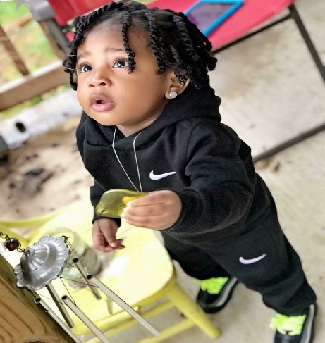 | Ouders  Primary Persona  Een kinderstoel is belangrijk om je kind ergens in te kunnen zetten zodat ze niet weglopen of vallen en op 1 plek blijven | Gebruik kinderstoel  Gebruik van kinderstoel tijdens het eten of als ze te druk zijn,  Kind moet vast zitten eenmaal op de stoel  Niet oud genoeg om zelf in het stoeltje te gaan zitten
Demografische informatie  Leeftijd: Vanaf 6 maanden oud  Beroep: geen  Gezin: vader en moeder ( zussen/broers)  Inkomen: geen  Ouders:  Leeftijd: Vader 25 Moeder 24  Beroep: Vader Architect Moeder geen  Inkomen: 60-70 duizend | Doelen en behoeften  Makkelijk de kinderstoel kunnen verplaatsen  Het kind kan er makkelijk in kunnen  Het kind zit veilig in de stoel | Gedrag:  Ouders:  Ze werken op (dagelijkse) basis, in het weekend vrij  Ze letten op hun kind als ze thuis zijn  Zorgt ervoor dat het kind te eten heeft  Kind:  Speelt veel met speelgoed/buiten  Zit in een ikinderstoel tijdens het eten (of als ze te druk zijn)  Gebruik van een tablet of telefoon

